ASSUNTO :. INDICO PARA QUE O DEPARTAMENTO COMPETENTE, QUE SEJA REALIZADO OPERAÇÃO TAPA BURACOS NA RODOVIA EZIO MARIOTONI.

DESPACHO

SALA DAS SESSÕES ____/____/_____

PRESIDENTE DA MESA

INDICAÇÃO , DE 2017

SENHOR PRESIDENTE,
SENHORES VEREADORES,

INDICO ao Exmo Senhor Prefeito Municipal para que o departamento competente, que seja realizado operação tapa buracos na Rodovia Ezio Mariotoni.

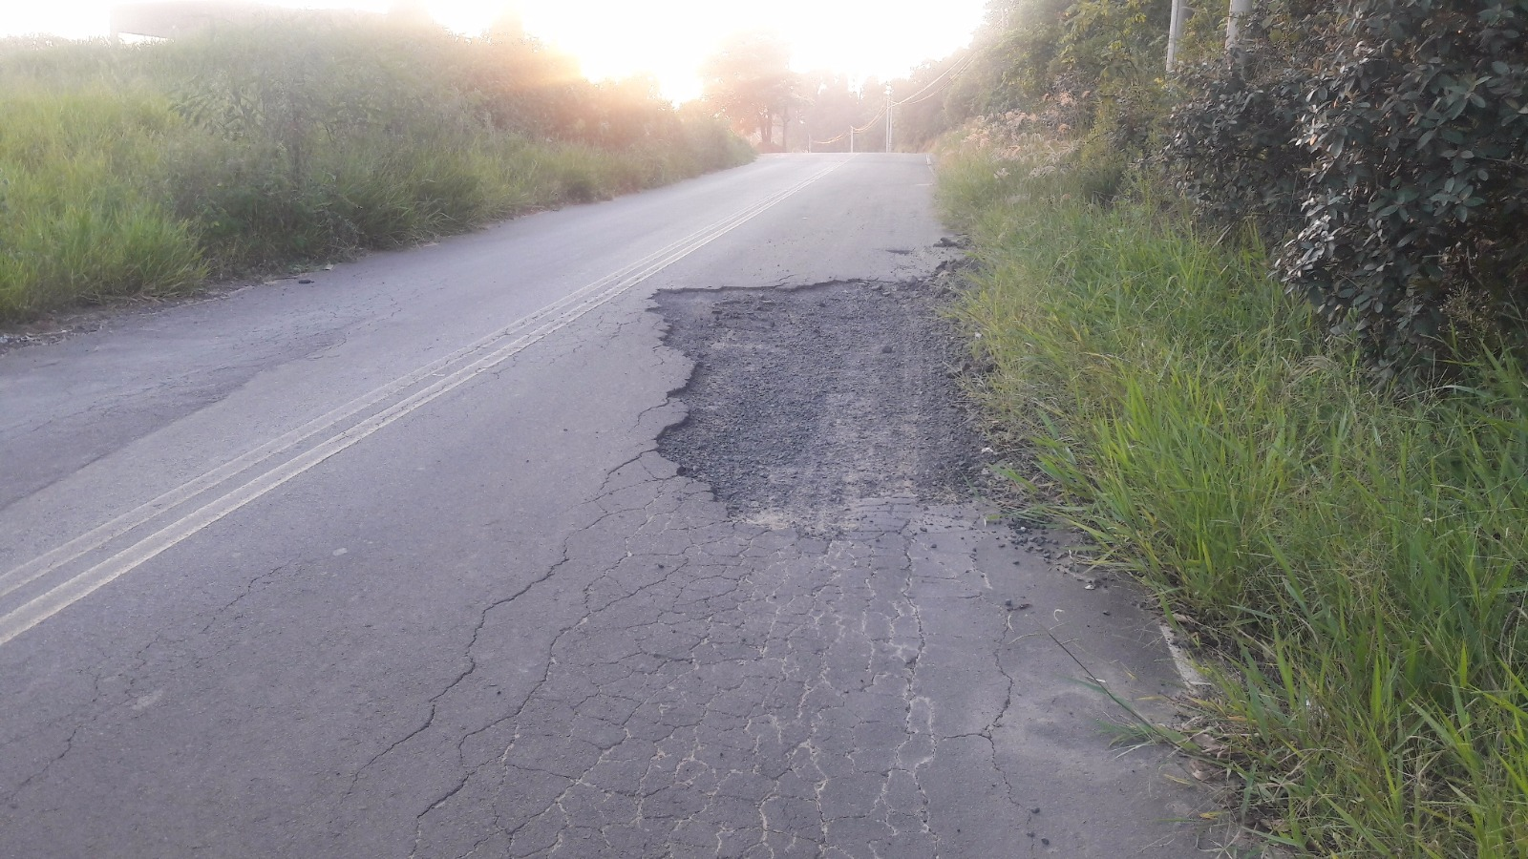

SALA DAS SESSÕES “VEREADOR SANTO RÓTOLLI”, aos 01 de março de 2017

VEREADOR LUIS ROBERTO TAVARES

